2017～2018学年度第一学期
《高等数学(理工)B1》试卷（A卷）
评阅标准及考核说明
适用年级：2017级理工类本科
适用专业: 计算机科学与技术、软件工程、网络工程班
考 试 形 式：（ ）开卷、（√）闭卷
一、[三基类] [教师答题时间： 6 分钟]填空题(每小题3分，满分15分)
题号 | 1 | 2 | 3 | 4 | 5
答案 | 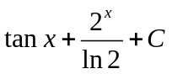 | 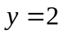 |  | 1 | 
二、[三基类] [教师答题时间： 5 分钟]选择题(每小题3分，满分15分)
题号 | 1 | 2 | 3 | 4 | 5
答案 | C | A | B | C | B

三、[三基类] [教师答题时间： 5 分钟]求下列极限（每小题5分，共10分）
1、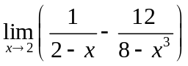 ．
【解】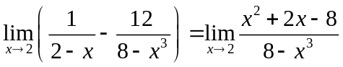（2分）
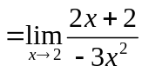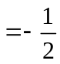 （3分）
2、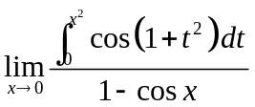
【解】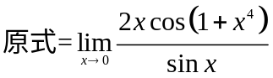（3分）
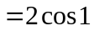 （2分）
四、[三基类][教师答题时间： 7 分钟]求导数或微分（每小题5分，共15分）
1、已知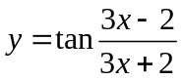,求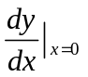.
【解】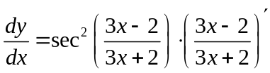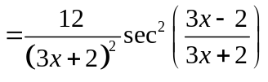（3分）
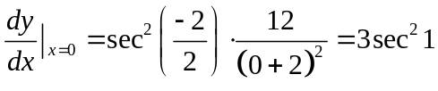（2分）
2、设由方程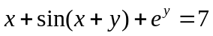确定，求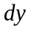.
【解】 方程两边对求导，得
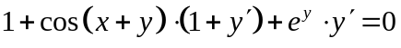（2分）
得 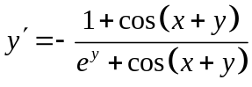 （2分）
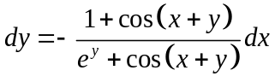 （1分）
3、设函数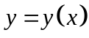由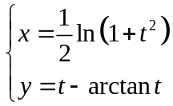确定，求.
【解】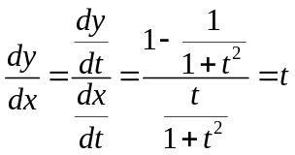（3分）
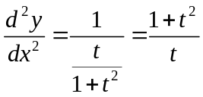（2分）
五、[一般综合类][教师答题时间： 6 分钟]求下列积分（每小题6分，共12分）
1、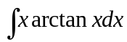
【解】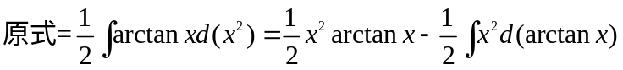（2分）
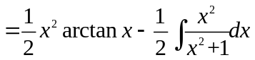（1分）
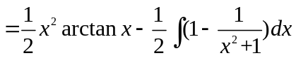（1分）
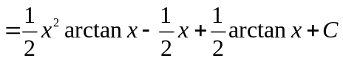（2分）
2、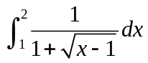
【解】令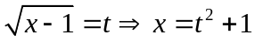（1分）
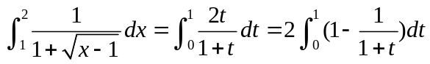（3分）
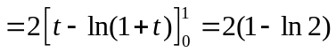（2分）
六、[一般综合类][教师答题时间： 6 分钟]求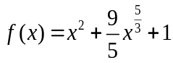的凹凸区间及拐点．（本题满分8分）
【解】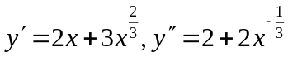，令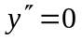，得．（1分）
时，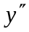不存在 （1分）
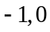把区间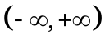分为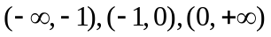． （1分）
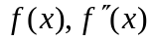在以上区间的变化如下表： （4分）
 | 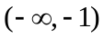 | -1 | 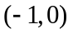 | 0 | 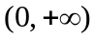
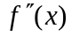 | + | 0 | - | 不存在 | +
 | 凹的 |  | 凸的 | 1 | 凹的
故点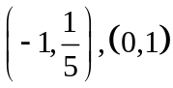为拐点． （1分）
七、[综合类][教师答题时间： 3 分钟]求曲线与直线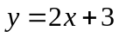轴所围成的平面图形的面积.（共7分)
【解】联立方程组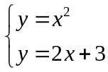，解得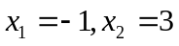（3分）
所求面积为
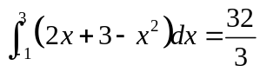（4分）
八、[一般综合类][教师答题时间： 6 分钟] 求下列微分方程的解（每小题6分，共12分）
1、求微分方程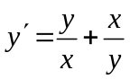的通解.
【解】令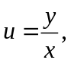则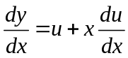 （2分）
原方程化为 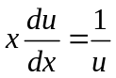
分离变量，积分可得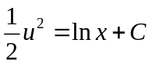（3分）
即 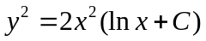 （1分）
2、求微分方程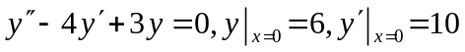的特解.
【解】特征方程为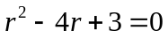，则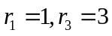，（2分）
故原方程的通解为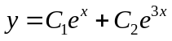（1分）
由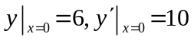得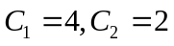（2分）
故原方程的特解为 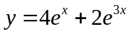（1分）
九、（共6分)[综合类][教师答题时间： 3 分钟]
设函数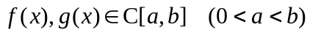，在内可微，且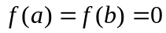，证明至少存在一点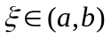，使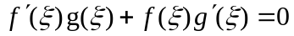.
【证明】设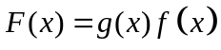在上满足Rolle定理条件，有
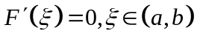 （4分）
即
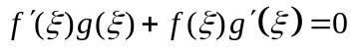 （2分）

